**导师简介**

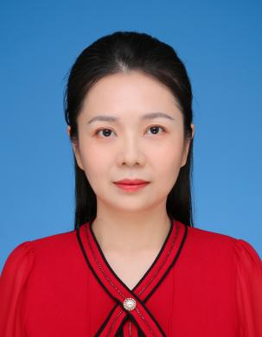

杨娟，心理学教授，硕士生导师，二级心理咨询师，中国心理学会注册督导师（D-21-055），2019年入选南海名家“青年项目”，海南省拔尖人才，中国心理学会医学心理学分会委员，海南省医学会医学科普委员会主任委员，海南省心理卫生学会常务理事。